ZOOLÓGICO MUNICIPAL DE MOGI MIRIM
"LUIZ GONZAGA AMOÊDO CAMPOS"

RELATÓRIO DE ATIVIDADES
DE 01 DE JULHO A 31 DE JULHO
TERMO DE COLABORAÇÃO 159/2021

Mogi Mirim/SP
Julho/2025

RELATÓRIO DE RECEBIMENTO DE ANIMAIS SILVESTRES DO MÊS DE JULHO PROVENIENTES DO MUNICÍPIO MOGI MIRIM
Nº | RG | DATA DE ENTRADA | NOME POPULAR | NOME CIENTÍFICO
01 | 299 | 18/07/2025 | Ouriço cacheiro | Sphiggurus villosus
02 | 300 | 19/07/2025 | Gambá de orelha branca | Didelphis albiventris
03 | 301 | 21/07/2025 | Gambá de orelha branca | Didelphis albiventris
04 | 302 | 24/07/2025 | Alma de gato | Piaya cayana
05 | 303 | 31/07/2025 | Socó dorminhoco | Nycticorax nycticorax
 | TOTAL DE ANIMAIS: 05

ANIMAIS SILVESTRES PROVENIENTES DO MUNICÍPIO MOGI MIRIM QUE PERMANECEM EM PROCESSO DE REABILITAÇÃO NA ASSOCIAÇÃO MATA CILIAR
Nº | RG | DATA DE ENTRADA | NOME POPULAR | NOME CIENTÍFICO
01 | 106 | 04/05/2023 | Carcará | Caracara plancus
02 | 115 | 17/01/2022 | Corujinha do mato | Megascops choliba
03 | 116 | 17/01/2022 | Corujinha do mato | Megascops choliba
04 | 121 | 08/03/2023 | Urubu de cabeça Preta | Coragyps atratus
05 | 139 | 09/10/2023 | Papagaio verdadeiro | Amazona aestiva
06 | 156 | 11/11/2023 | Anu Preto | Crotophaga ani
07 | 165 | 21/01/2024 | Maritaca | Psittacara leucophthalmus
08 | 185 | 20/03/2024 | Maritaca | Psittacara leucophthalmus
09 | 187 | 11/04/2024 | Coruja burraqueira | Athene cunicularia
10 | 188 | 09/05/2024 | Gavião Carijó | Rupornis magnirostris
11 | 196 | 05/08/2024 | Avoante | Zenaida auriculata
12 | 198 | 06/09/2024 | Maritaca | Psittacara leucophthalmus
13 | 200 | 17/09/2024 | Carcará | Caracara plancus
14 | 65 | 06/05/2022 | Jabuti Piranga | Chelonoidis carbonaria
15 | 104 | 03/05/2023 | Jacaré do papo amarelo | Caiman latirostris
16 | 61 | 07/04/2022 | Sagui de Tufo Preto | Callithrix penicillata
17 | 68 | 23/05/2022 | Sagui de Tufo Preto | Callithrix penicillata
18 | 72 | 23/06/2022 | Gato Mourisco | Puma yagouaroundi
19 | 87 | 23/02/2023 | Ouriço Cacheiro | Sphiggurus villosus
20 | 25240 | 27/04/2022 | Lobo Guará | Chrysocyon brachyurus
21 | 148 | 17/10/2023 | Ouriço Cacheiro | Sphiggurus villosus
22 | 141 | 09/10/2023 | Cachorro do mato | Cerdocyon thous
23 | 126 | 09/08/2023 | Sagui de Tufo Preto | Callithrix penicillata
24 | 127 | 09/08/2023 | Sagui de Tufo Branco | Callithrix jacchus
25 | 128 | 09/08/2023 | Sagui de Tufo Branco | Callithrix jacchus
26 | 193 | 21/06/2024 | Bugio preto | Alouatta caraya
27 | 194 | 30/08/2023 | Bugio preto | Alouatta caraya
28 | 251 | 12/02/2025 | Maritaca | Psittacara leucophthalmus
29 | 252 | 17/02/2025 | Sagui de Tufo Branco | Callithrix jacchus
30 | 253 | 17/02/2025 | Sagui de Tufo Branco | Callithrix jacchus
31 | 254 | 04/10/2024 | Sagui de Tufo Preto | Callithrix penicillata
32 | 255 | 04/10/2024 | Sagui de Tufo Preto | Callithrix penicillata
33 | 49547 | 19/06/2024 | Sagui de Tufo Branco | Callithrix jacchus
34 | 50117 | 31/08/2024 | Sagui de Tufo Preto | Callithrix penicillata
35 | 34041 | 05/06/2024 | Sagui de Tufo Branco | Callithrix penicillata
36 | 50956 | 02/10/2024 | Sagui de Tufo Preto | Callithrix penicillata
37 | 36520 | 14/01/2022 | Sagui de Tufo Preto | Callithrix penicillata
38 | 49778 | 25/07/2024 | Sagui de Tufo Preto | Callithrix penicillata
39 | 43838 | 18/05/2023 | Sagui de Tufo Preto | Callithrix penicillata
40 | 26568 | 02/06/2020 | Sagui de Tufo Branco | Callithrix jacchus
41 | 259 | 10/10/2024 | Sagui de Tufo Preto | Callithrix penicillata
42 | 279 | 26/03/2025 | Maritaca | Psittacara leucophthalmus
43 | 271 | 25/03/2025 | Gamba de orelha branca | Didelphis albiventris
44 | 273 | 25/03/2025 | Gamba de orelha branca | Didelphis albiventris
45 | 274 | 25/03/2025 | Gamba de orelha branca | Didelphis albiventris
46 | 277 | 25/03/2025 | Gamba de orelha branca | Didelphis albiventris
47 | 278 | 25/03/2025 | Gamba de orelha branca | Didelphis albiventris
48 | 260 | 06/03/2025 | Tucano toco | Ramphastos toco
49 | 281 | 03/04/2025 | Maritaca | Psittacara leucophthalmus
50 | 284 | 10/04/2025 | Ouriço Cacheiro | Sphiggurus villosus
51 | 286 | 25/04/2025 | Ouriço Cacheiro | Sphiggurus villosus
52 | 289 | 04/05/2025 | Macaco Prego | Sapajus apella
53 | 294 | 26/05/2025 | Maritaca | Psittacara leucophthalmus
54 | 295 | 27/05/2025 | Avoante | Zenaida auriculata
55 | 297 | 14/06/2025 | Quati | Nasua nasua
56 | 300 | 19/07/2025 | Gamba de orelha branca | Didelphis albiventris
 | TOTAL DE ANIMAIS: 56

RELAÇÃO DE ÓBITOS DE ANIMAIS SILVESTRES
RG | DATA DE ENTRADA | NOME POPULAR | NOME CIENTÍFICO | DESTINO | DATA DE SAÍDA
1948 | 05/09/2007 | Tiriba de Testa Vermelha | Pyrrhura frotalis | Óbito | 15/07/2025
- | - | - | - | - | -
TOTAL DE ANIMAIS: 01

RELAÇÃO DE TRANSFERÊNCIAS DE ANIMAIS SILVESTRES
RG | DATA DE ENTRADA | NOME POPULAR | NOME CIENTÍFICO | DESTINO | DATA DE SAÍDA
299 | 18/07/2025 | Ouriço cacheiro | Sphiggurus villosus | Transferido AMC Jundiaí | 18/07/2025
301 | 21/07/2025 | Gambá de orelha branca | Didelphis albiventris | Transferido AMC Jundiaí | 22/07/2025
302 | 24/07/2025 | Alma de gato | Piaya cayana | Transferido AMC Jundiaí | 24/07/2025
TOTAL DE ANIMAIS: 03

RELATÓRIO FOTOGRÁFICO DE ANIMAIS SILVESTRES RECEBIDOS NO MÊS DE JULHO DO MUNICÍPIO DE MOGI MIRIM



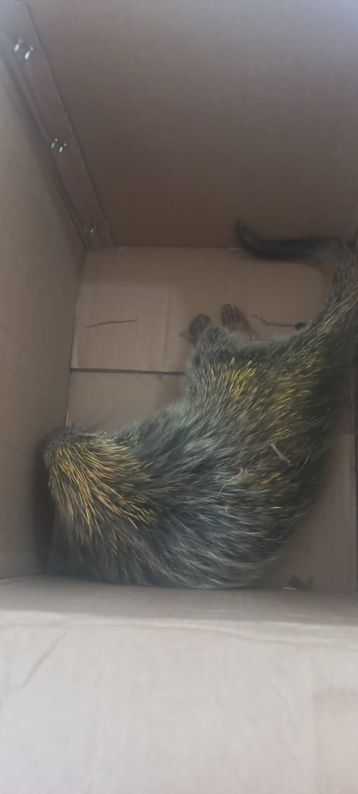

FOTOS 01 e 02 – Ouriço cacheiro RG 299 - atacado por cão, não movimenta os membros pélvicos. 18-07-2025.

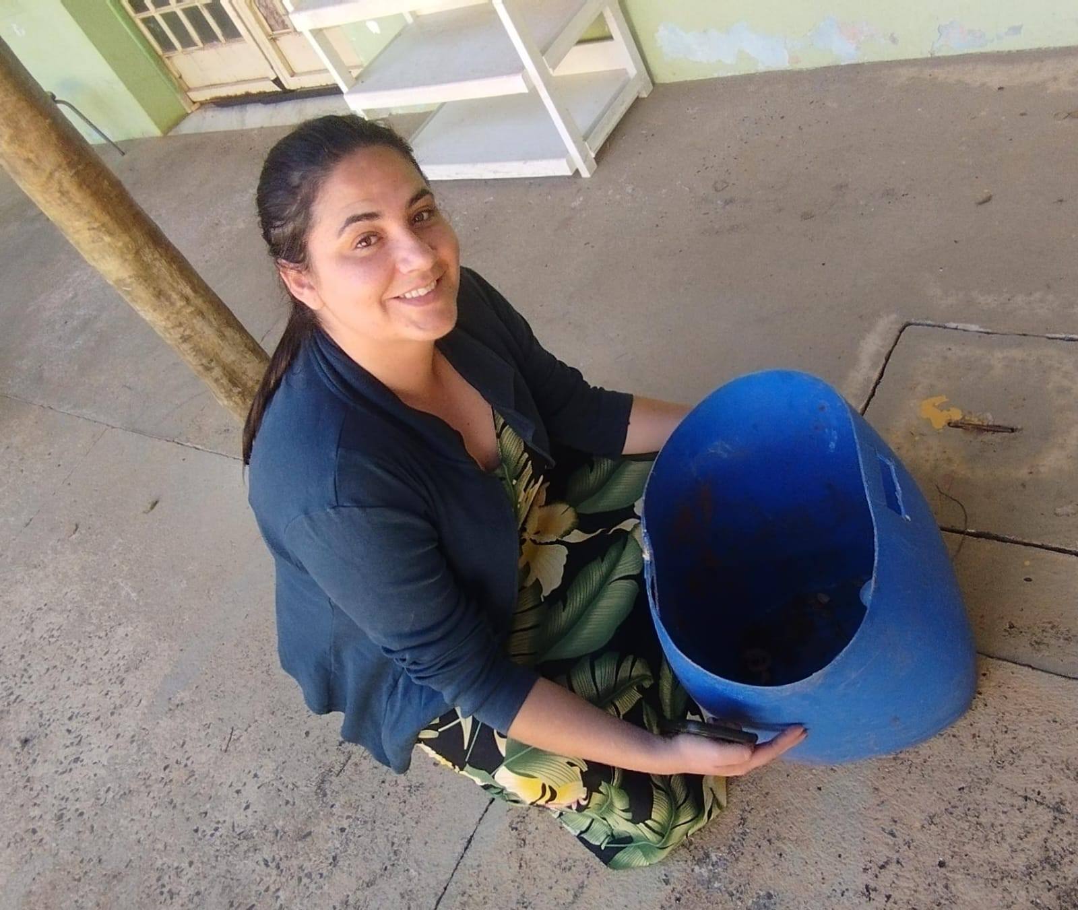
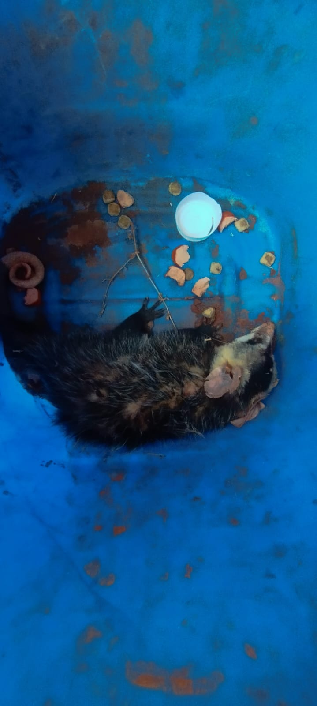
FOTOS 03 e 04 – Gambá RG 300 - entregue por munícipe com pequenas lesões no corpo em 19/07/2025.


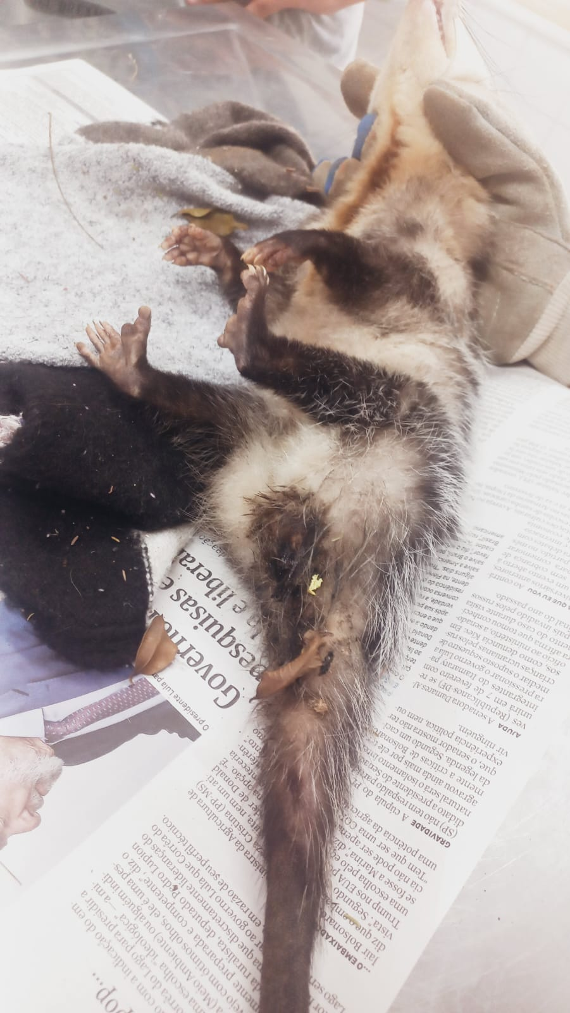
FOTOS 05 e 06 - Gamba RG 301 - entregue por munícipe com ferimentos no abdômen em 21/07/2025.

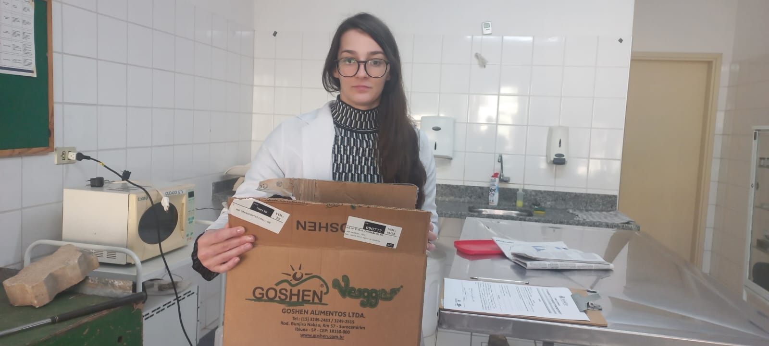

FOTO 07 - Alma de gato RG 302 - entregue pelo bem-estar animal de Mogi Mirim sem conseguir movimentar as patas em 24-07-2025.


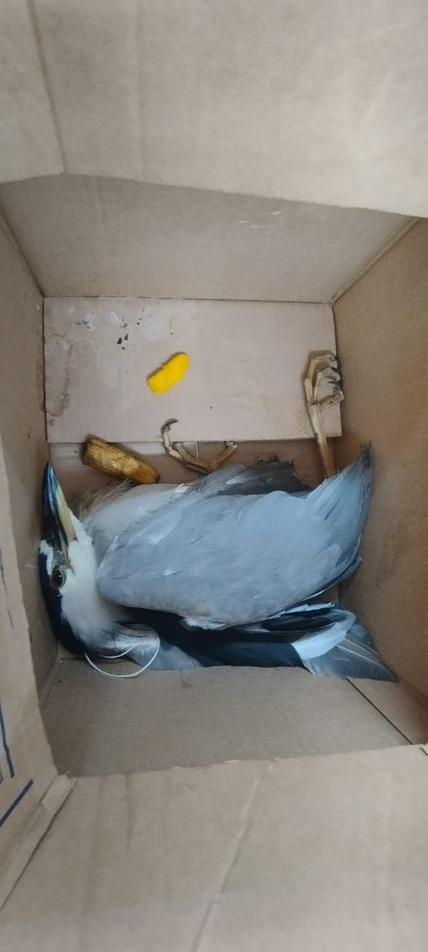

FOTOS 08 e 09 - Socó dorminhoco RG 303, entregue por munícipe já em óbito. 31-07-2025

No mês de julho de 2025, não houve furtos. Informamos que há necessidade de realizar a roçagem, limpeza e retirar os galhos caídos no zoológico mais rápido possível. Solicitamos a troca das telas dos recintos de todos os bugios, pois eles estão em mal estado de conservação e facilitam a fuga dos animais.

Mogi Mirim, 11 de julho de 2025.





